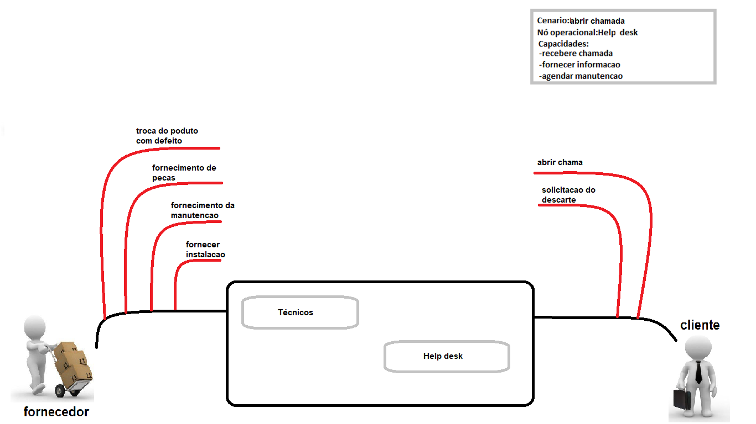

Cenário:Abrir chamada

Nó operacional:Help Desk

Capacidade:

-Receber chamada

-Fornecer informação

-Agendar manutenção

Cenário: Solicitação do descarte

Nó operacional: Técnico

Capacidade:

-Descartar adequadamente

-Agendar descarte com o cliente

Cenário:fornecer instalação

Nó operacional:Técnico

Capacidade:

-Instalar adequadamente

-agendar a intalaçao com o cliente